video Cloud Services
四川财经学院直播云服务招标方案

2017年5月

一、服务概述

项目简介
时间：6月3日
地点：四川财经职业学院体育馆内及三楼会议室
直播内容：会计大赛开幕、活动现场、颁奖（同时含录制）
录播内容：三楼会议室（上下午2场）
直播时长：12小时
观看方式：、手机APP、微信、网站等（要求使用Ｈ５技术）
后期制作：15分钟的大赛宣传片；10分钟的获奖队风采展示视频；
结果反馈：问卷调查、意见反馈，大赛闭幕之后需提供一组真实数据给相关校领导汇报（如：最终观看人数、观众评价等）。
直播在线人数支持：2000人实时在线；
直播码率要求：高清压缩码率需小于500k（考虑到学院网络带宽问题）。
为了保障直播观看的效果，特采用3+1讯道直播云服务的方式，在一定时间内用户可为观众提供本次大赛的直播、点播、回看、简单互动等功能。

1.2服务简介
受新媒体的迅猛发展掀起传媒产业革命的新一轮浪潮，信息的时效性越来越重要，各类活动现场、教育、游戏和网红等直播的崛起，直播越来越深入民众，也是宣传推广的一个重要手段。 四川财经职业学院，为了迎合时代的发展，让更多人了解本次大赛的实时情况，特将本次大赛现场情况实时直播。
本次直播云服务，包含现场直播以及终端直播与互动功能。提供面向手机、电视、PC等多屏发布的直播编转码服务，同时需提供轻量化的微站应用服务。
流程框架图
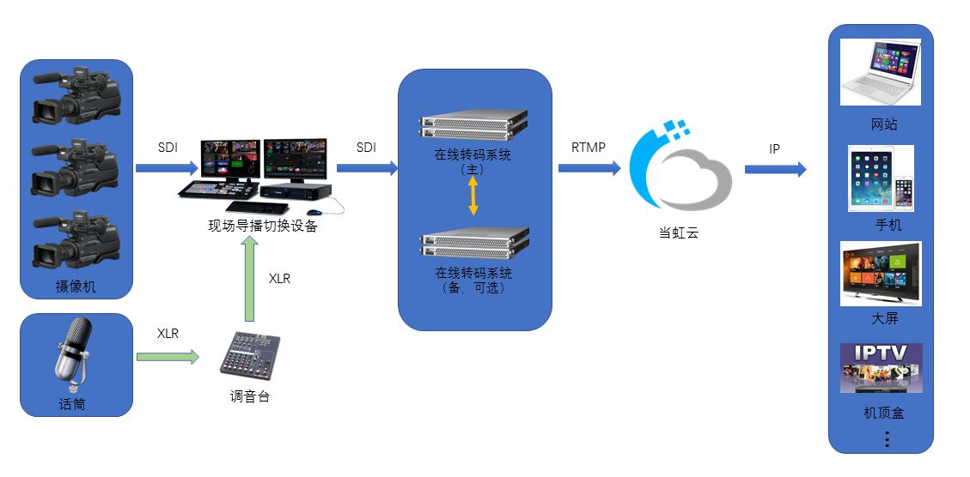
现场直播的信号采集，编码上传，分发以及终端发布播放。主要流程为：摄像机信号→切换台→编解码器→云端→微信、网站等。
本次直播服务需采用CDN技术，并有相应的调度软件，确保用户以最快的速度与进行直播观看，不用操心流媒体的性能、公网的带宽、用户观看体验速度等。
微站服务，包含直播、点播、回看、简单互动等模块，方便观众随时了解本次大赛的现场情况。

服务要求

2.1 设备要求
摄像机及切换编码器均需采用进口设备。

2.2技术人员要求
人员需有大型活动直播经验。

2.3 完善的应急处理机制（直播安全）
多信源主备机制，如：当摄像机链路出现问题时，可直接用手机摄像，将信号发送到云服务端，保障整个直播活动的正常进行；
垫片功能：午休时间可播放学院宣传片，加深观众对学院的了解，提升学院的知名度。
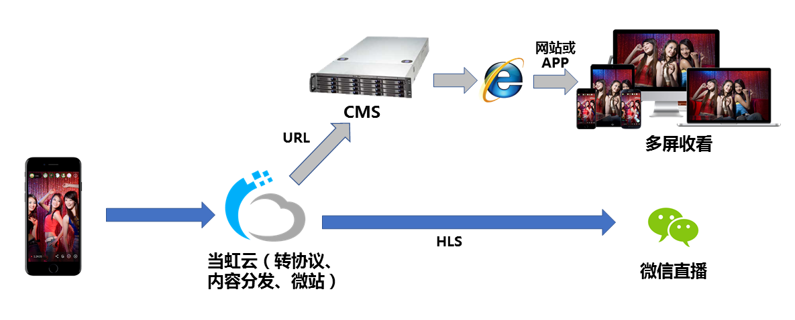

2.4 提供云直播服务
A、低码率高画质
根据实时在线观众人数，推送不同码率的视频，且与多家CDN的智能传输调度，确保任何地点用户的观看体验。
B、提供大数据分析，实时了解直播影响力
提供流量统计、终端统计、用户统计、区域统计等大数据分析，帮助学校了解直播的影响力。
C、提供额外视频直播微站应用服务
本次直播播云服务，可以提供微站服务，包含直播、点播、回看、简单互动、问卷调查、意见反馈等功能。
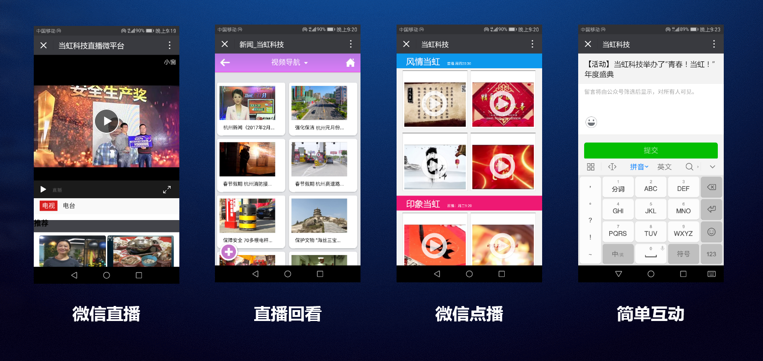

主要设备功能参数

3.1 摄像机及广角镜头
A、肩扛式高清摄录一体机要求：
3片2/3英寸Exmor CMOS成像器,全高清220万像素；
信噪比不低于59DB，灵敏度≥F13(50i)；
兼容支持高清拍摄格式（MPEG HD422、MPEG HD）和标清格式（MPEG IMX50/40/30, DVCAM）；
16区色彩矩阵；
6条标准伽马曲线和4条超级伽玛曲线；
素材连续拍摄功能，以及间隔拍摄，慢快门；
双路HD/SD SDI接口，以及1394接口，太网接口等；
记录介质为专业蓝光盘；
B、广角镜头要求：XA20*8.2BRM

3.2 切换设备及编解码器要求
切换通道 | 16 – 6路外部，6路内部，4路M/E 总线
视频输入 | 4路同步的实时SDI视频，每路输入自动检测视频格式，分辨率和帧率  - 混合输入，每路输入都有扫描转换器（3：2智能变换）和帧同步器  - 每路输入颜色校正，裁边和实时色键  - 支持Key+Fill 成对输入
网络信号源 | 2 路通过网口输入的实时网络信号，可在任意可用的网络信号源中选择：视频，音频和阿尔法通道  支持的信号源包括通过NewTek iVGA 连接的局域网内计算机；无线接入的 Apple® AirPlay® 设备； 3Play 4800，820 或 425；USB 视频源；IP视频源； RTMP 或 RTSP 流媒体； HTTP 流媒体视频信号源；以及大量的第三方合作伙伴解决方案
支持云台摄像机 | 使用4 路实时Pan-Tilt-Zoom (PTZ) 机器人摄像机，通过标准的串行和网络协议，具有系统预设和用户操作界面控制，摄像机定位，缩放，聚焦和光圈
多媒体 | 5 路内置的数字多媒体信号源，用于视频，图片和声音播放(2路 DDR，2路图文和音效)+ 15个帧缓存
混合/特效通道(M/E) | - 路自由配置的M/E 视频通道，定位，特效和虚拟场景，每路独立的上游键叠加和TransWarp特效  - 混合模式:为输出启用第二个切换器操作，子通道混合或录制，具有直播/预览工作流程 和转场  - 特效模式: 启用多层定位，特效生成和虚拟场景应用程序，具有每路信号源3D DVE，缩放，裁切和键叠加
特效和转场 | 所有的特效通道内置 TransWarp 特效引擎，支持标准转场，自定义动画缓存转场（带音效），叠加特效  - 动画缓存创建器用于创建自定义的动画转场  - 支持逐像素阿尔法混合，在信号源和实时3D扭曲视频或图片之间。
虚拟场景 | 30多套 HD虚拟场景,具有预设，多种摄像机角度,实时反射，和镜面高亮  - 实时摇和缩放虚拟摄像机和自定义虚拟摄像机预设，动态摇，缩放和基座移动  - 支持2 路可切换的实时视频源，每个信号源3D DVE，缩放,裁切和上游键  - 支持使用NewTek Virtual Set Editor自主生成虚拟场景或第三方合作伙伴解决方案
视频输出 | 可配置9路输出连接，支持键信号输出和每个连接信号设置  - 2 路SDI（主要）  - 网络输出（用于流媒体直播）  - A/V 输出到本地网内的 设备  - 1路 DVI 和 1路 HDMI (仅视频)显示端口用于副屏或投影
录制 | 通过IsoCorder™技术多轨，多格式4路同时录制  - 本地录制高至 1080p带时码  - 编码格式可选: QuickTime® (XDCAM HD 兼容模式，4:2:2 编码，24位音频)，MPEG-2 (高清或正常预设)，AVI (SpeedHQ)，和H.264 (高清或广播级)  - 自由的选择录制的文件到发布序列和DDR
*录制容量 | 2 块 750GB 内置硬盘能录制~30 小时 1080i格式视频 (变化量取决于视频格式；使用额外支持的存储扩展容量）  - 4路同时录制 (每块硬盘2路) 到本地硬盘或支持的存储配置  - 支持第三方共享存储解决方案
抓帧 | 从直播输出抓取全分辨率，去隔行的静态图像,灵活的选择抓取的文件到发布序列，多媒体播放器和帧缓存
多媒体发布 | 支持直接上载内容到YouTube™，Facebook，Twitter™，FTP，本地或外部存储，以及网络服务器。
实时流媒体直播 | HD 实时流媒体直播同时记录  - 预设值高至720p，支持大多数常见流媒体配置和自定义多比特率流媒体配置，包括使用H。264编码的  RTMP流媒体 (Adobe® Flash® 多媒体服务器除外)，Microsoft® Windows Media® 推/拉，以及基于浏览器的流媒体应用程序，例如 Ustream® 和 Livestream® 支持  - 流媒体配置文件管理器内置于浏览器
音频输入 | - 4 路 SDI 嵌入式  - 单声道6.5mm (麦克)  - 1 x 2路平衡TRS (线路)
音频输出 | - 2 路 SDI 嵌入式  - 1 x 2 路立体声6.5mm(线路)  - 6.5mm 立体声 (耳机)
音频混音器 | 内置多声道音频混音器用于内部和外部音频信号源，输出，流媒体和耳机的调整，具有4路完全独立的立体声输出，主输出和辅助输出  - 每一路输入和输出推子控制，Solo试听，7波段均衡器和立体声压/限器，每路音频输入延时控制。  - 多路总线路由音频信号源通道至任意混合的输出，具有独立的电平控制，涵盖声道1/2 和3/4  - 音频跟随视频系统令音频可跟随多类型视频信号源，支持无限的音频分组组合  - 数字音频输入配备音频时基校准  - 支持 iPad® 音频混音器应用程序和 Avid® Artist Mix 音频控制面板
工程格式 | - NTSC 制式：1080/30p，1080/24p，1080/60i，720/60p，720/30p，720/24p，480/60i  - 多制式： NTSC 1080/30p，1080/24p，1080/60i，720/60p，720/30p，720/24p，480/60i;  - NTSC-J 1080/30p，1080/24p，1080/60i，720/60p，720/30p，720/24p，480/60i;  - PAL 1080/25p，1080/24p，1080/50i，720/50p，720/25p，720/24p，576/25i
多媒体回放格式 | AVI，DV，DVCPro，DVCProHD，FLV，F4V，H.263，H.264，MOV，MKV，MJPEG，MPEG (1，2，节目流和传输流)，MP4，WMV，WebM，PSD，PNG，TGA，BMP，JPEG，EXR，RAW，TIF，AIFF，MP3，WAV等,批量导入多媒体文件和可选文件转码(Apple ProRes)
导出多媒体格式 | 多媒体输出应用程序能够批量拷贝，具有可选的文件兼容格式转码，可用到不同的应用程序和设备：Apple ProRes，AVI，DV，DVCPro，DVD，H.264，MOV，MPEG-2，MJPEG，MP4，WebM 等
监看 | DVI和 HDMI 监看输出用于用户操作界面和多画面监看显示  - 预览所有的信号源或所选的信号源，通过工作空间控制面板选择显示组合和双屏显示  - 每个独立视窗能够叠加画面提示和指示框  - 预览窗口自由配置 任意组合的信号源，直播，预监，M/E 总线，时钟或图片  - 每个监看窗口配有A/V 指示器和安全框叠加  - 内置显示器** (信号源或仅有输出；操作界面需要外部显示器)
技术监看 | 内置波形图和矢量图，全帧率和数字刻度，彩色预监及支持ITU-R Rec. 601和 709
工程管理 | 设置并存储工程设置在可重复使用的工程模板中
延时 | 超低的延时，在1-2帧之间
处理 | 视频： 4:4:4:4，32位浮点运算  音频： 4 声道，96 kHz，32位浮点运算
内置WIFI | 支持无线连接到本地网络，用于流媒体直播，发布和网络输出
内置蓝牙 | 支持无线蓝牙技术的鼠标和键盘

3.3 云服务要求
（1）直播服务
可自建云端流媒体RTMP推流地址与转码输出方式为直播提供服务。
（2）直播录制服务
可以直接录制活动视频。
（3）点播服务
（4）多形式的大数据管理与统计
- 活动用户统计
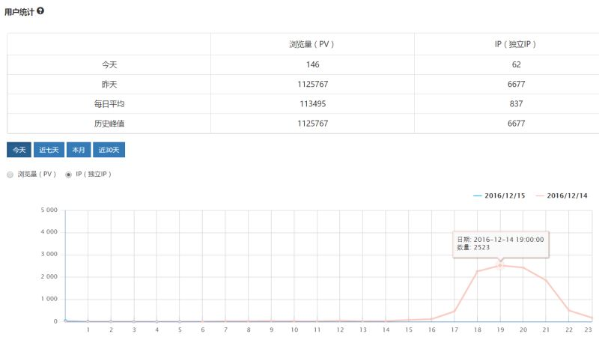

- 活动直播流量统计
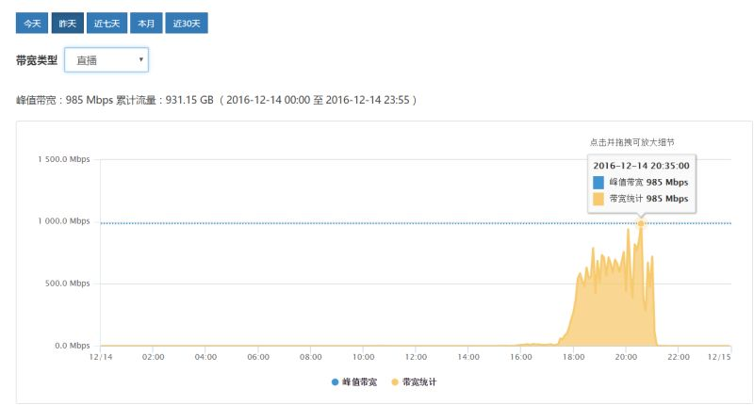
- 活动终端用户运营商分析
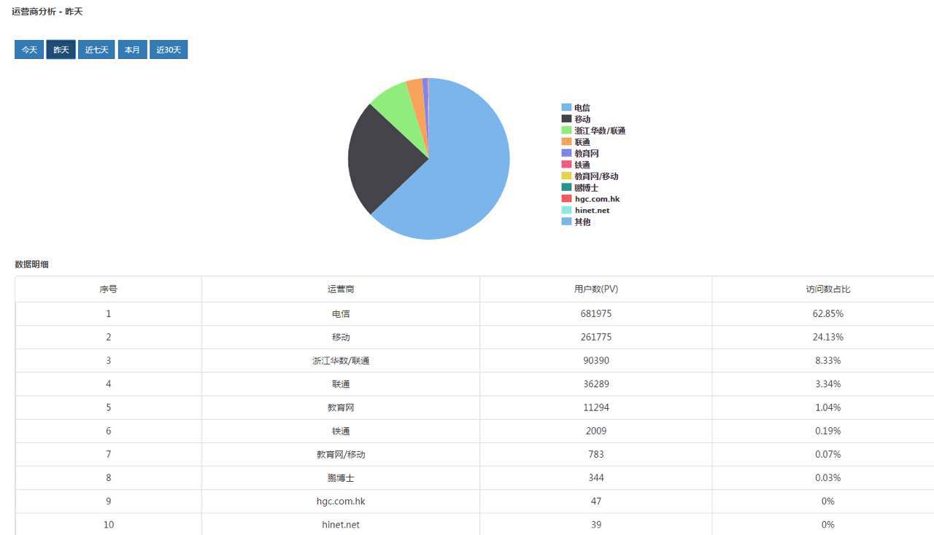
- 活动终端用户国内点击区域分析
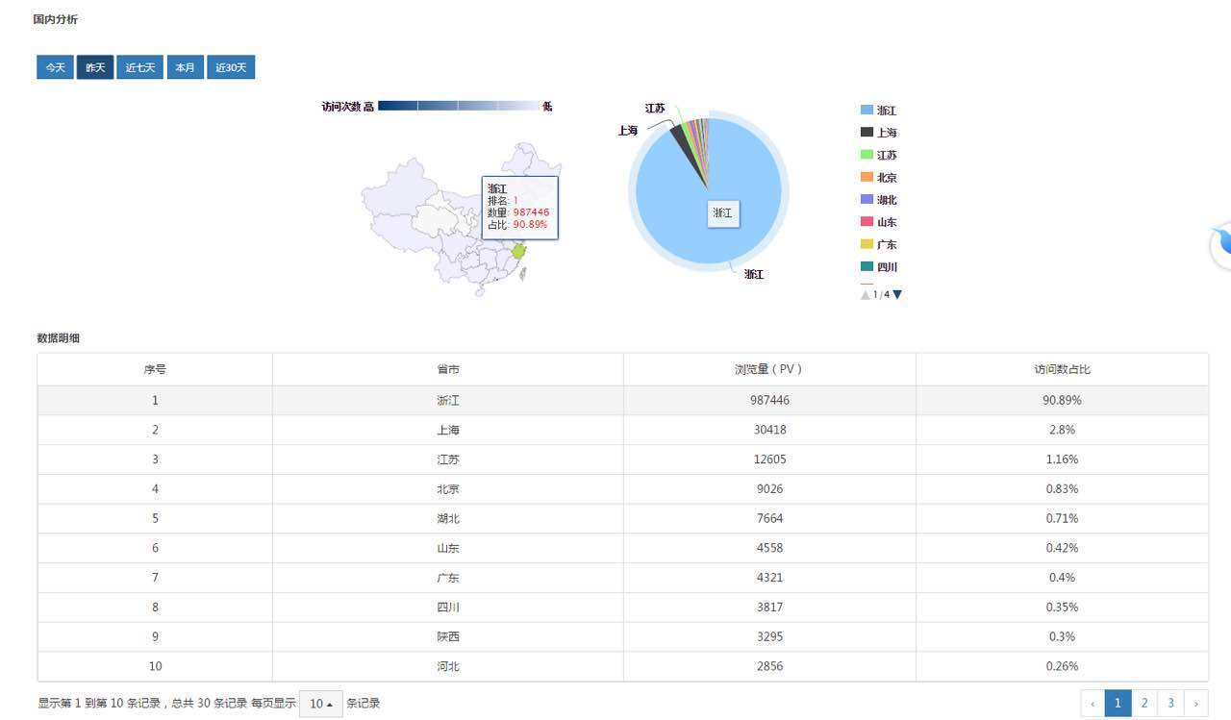

四、服务详细清单

2017全国会计大赛3+1讯道直播服务清单
直播服务费用报价
项目名称(Item):四川财经职业学院直播服务 |  |  |  | 布场日期(Set up):2017.06.02
进场地址(Add):学院体育馆 |  |  |  | 开场日期(Show): 2017.06.03
Location 序号 | 设备名称 Equipment |  | Hour 时长 | 数量Qty | 单位Unit | Remarks 备注
1 | 肩扛式高清摄录一体机及配件 |  | 12 | 4 | 台
2 | 切换台+编码器 |  | 12 | 1 | 台
3 | 音频系统 |  | 12 | 1 | 套
4 | 分屏监视器及配套设备 |  | 12 | 1 | 台
5 | 线材及周边设备 |  | 12 | 1 | 批
6 | 摇臂8-12米 |  | 12 | 1 | 套
6 | 云服务（直播、点播、互动、大数据反馈等） |  | 12 | 1 | 套 | 此时间段内可随时点播、互动等
技术人员服务及相关费用（Other Costs）
Location 序号 | Project 项目 |  | Hour 时长 | 数量Qty | 单位Unit | Remarks 备注
1 | 导播 |  | 12 | 1 | 人
2 | 导播助理 |  | 12 | 1 | 人
3 | 摄像人员 |  | 12 | 4 | 人
4 | 摄像助理 |  | 12 | 2 | 人
5 | 视频技术人员 |  | 12 | 1 | 人
6 | 现场场工 |  | 12 | 2 | 人
7 | 音频技术人员 |  | 12 | 1 | 人
8 | 直播云服务支撑人员 |  | 12 | 2 | 人
后期制作
Location 序号 | Project 项目 |  | Hour 时长 | 数量Qty | 单位Unit | Remarks 备注
1 | 15分钟赛事宣传视频 |  | 12 | 1 | 套
2 | 10分钟获奖队风采视频 |  | 12 | 1 | 套
本服务为交钥匙工程，清单仅供参考，竞标公司在满足学院直播服务要求的情况下，可根据本公司情况增加删减相应项目。

评分标准

总分：100分
价格  （30分） | 30分 | 以满足招标文件要求且投标价格最低的投标报价为评标基准价，其价格分为满分30分，其他投标人的价格分按照下列公式计算：投标报价得分=（评标基准价/投标报价）×30%×100。
技术  （55分） | 20分 | 对投标人提供的软、硬件产品品牌、性能指标、技术参数等情况等进行综合评审，满分20分。分为三个评价等级：a. 优级15～20分；b. 良级9～14分；c. 一般级1～8分。
技术  （55分） | 15分 | 服务设计流程是否合理、规范并具有详细的核心业务流程图及说明、服务设计是否涵盖本项目招标文件全部功能需求、进行评议，得分在0～10分。
技术  （55分） | 10分 | 云服务能根据实时在线观众人数，推送不同码率的视频，且与多家CDN的智能传输调度。功能全支持得3分，部分支持得1分，没有不得分。  提供流量统计、终端统计、用户统计、区域统计等大数据分析。功能全支持得3分，部分支持得1分，没有不得分。  提供微站服务，包含直播、点播、回看、简单互动、问卷调查、意见反馈等功能。功能全支持得4分，部分支持得2分，没有不得分。
技术  （55分） | 10分 | 直播信号安全机制：现场演示手机摄像，将信号发送到云服务端，保障整个直播活动的正常进行；10分
服务支持 | 10分 | 提供摄像机专业机构针对本次直播服务现场技术支持承诺函（原件）；5分  提供切换设备及编解码器专业机构针对本次直播服务现场技术支持承诺函（原件）；5分
核心团队服务案例 | 5分 | 核心团队服务过二次国际级大赛活动的得1分，每增加一个增加加一分，最多得3分；  核心团队服务过二次国家级大赛活动的得1分，每增加一个增加加一分，最多得2分；
报价注意事项：
（1）价格一律以人民币计算，以元为单位标准；
（2）投标人的投标报价高于预算价，判定其为无效标
（3）投标人的投标报价低于有效投标报价的平均价80%（即平均价* 80%），且现场不能提供有效的书面文件证明其报价是合理的，评标委员会可以认定其以低于成本价投标，并判定其为无效标。

